رقــــــــــــــــم الــــمذكرة:③

المادة : العلوم الفيزيائية و التكنولوجيا. المتوسطة :الأمير عبد القادر ▬ تيغنيف ▬
الميدان : الظواهر الكهربائية. الأستاذ(ة) : ســــــــــــــــي يوسف ابراهيم .
المستوى : ثالثـــــة متوسط. المدة : ① ســـــــــاعــة.
الحصة التعلمية: التوتر الكهربائي.
الكفاءة الختامية:
يحل مشكلات متعلقة بالتحولات الفيزيائية للمادة ومفسرا هذه التحولات بالاستعانة بالنموذج الحبيبي للمادة.

♥ الكفاءة الختامية :
يحل مشكلات من الحياة اليومية موظفا المفاهيم الكهربائية المتعلقة بتشغيل الدارة الكهربائية في نظام التيار الكهربائي المستمر محترما الشروط الأمنية.
♥ مركبات الكفاءة :
◙ يوظف المفاهيم و القوانين الخاصة بالدارة الكهربائية في نظام التيار الكهربائي المستمر، و استخدام أجهزة القياس الكهربائي المباشر، ومعرفة رتبة بعض مقاديرها.
♥ معايير و مؤشرات التقويم :
مع 1: يعرف المقادير المميزة للدارة الكهربائية. مع 2: يقيس كلا من التوتر و شدة التيار الكهربائي.
الوسائل المستعملة: الكـــتاب المدرســـــي، الفولط متر ،بطارية ،مصباح ،قاطعة ،أسلاك التوصيل ،الداتاشو.

سيــــــــر الوضعيـــــــة التعليميــــــــــة/التعلميــــــــــة

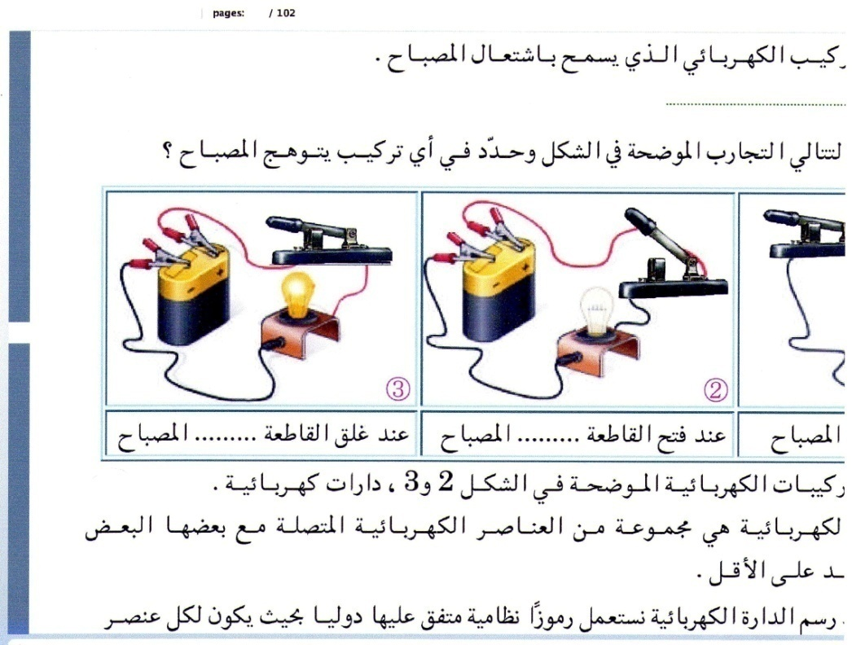


المراحل  و المدة | سير النشاطات | المحتوى و المفاهيم
التقويم التشخيصي  .. د  الوضعية  الجزئية  .. د | ⇜ تعرفت الى واحدة من المقادير المميزة للتيار ،ما هي؟  ⇜ بم يرمز لها؟ ما هي وحدتها؟  ؟  أعجب أحمد بمصباح جيب يحتوي على ثمانية مصابيح متماثلة  (4V ; 0. 7A) تشغلها ثلاثة أعمدة كهربائية دلالة كل واحـــدة  (1,5 V) ولكنه تردد في شرائه. ساعده على اتخاذ القرار بالإجابة عما يلي:  ⍰ ماذا تمثل دلالة العمود الكهربائي؟ و هل هي كافية لتشغيل جميع المصابيح معا؟ علل.  ⍰ بما تنصح أحمد؟ | ♦ يساهم في استرجاع بعض المفاهيم حول شدة التيار الكهربائي.  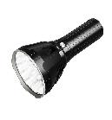  ♦ يقرؤون الوضعية الجزئية .  ♦ يفكرون فيها ضمن الأفواج.  ♦ يقدمون فرضياتهم ويسجلونها  على جزء هامشي من السبورة.
الوضعية  التعلمية 01  توتــــــر التيــــــار الكهربائي  عمل فردي  .. د  عمل جماعي  .. د  المصادقة  .. د  الوضعية  التعلمية 02  جهـــــاز الفولـــــط متـــــــر.  عمل فردي  .. د  عمل جماعي  .. د  المصادقة  .. د | النشـاط ①: توتر التيار الكهربائي.  مفهوم التوتر الكهربائي:  ▪ الإناء A مملوء بالماء / الإناء B توجد به كمية قليلة من الماء.  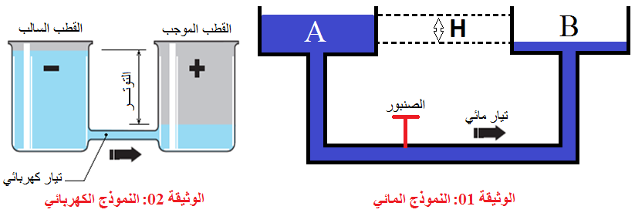  بالاعتماد على النموذج المائي:  ⇜ عند فتح الحنفية تتحرك جزيئات الماء مشكلة تيارا مائيا، كيف ينشأ هذا التيار المائي؟  هذا المثال شرح لنا كيف ينشأ تيار مائي عند وجود اختلاف في مستوى ارتفاع الماء و بنفس الطريقة نفسر نشوء تيار كهربائي في الدارة الكهربائية.  بالاعتماد على النموذج الكهربائي:  ⇜ كيف ينشأ التيار الكهربائي المستمر؟  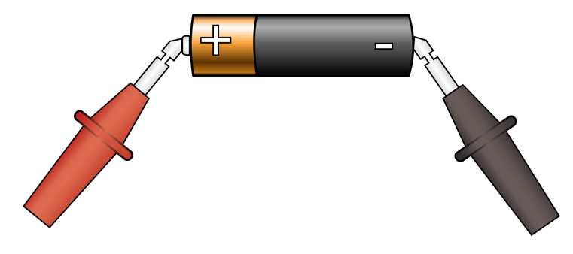  ⏎ ماذا يقصد بالتوتر الكهربائي؟  النشـاط ② : جهاز الفولط متر.  لاحــــــــــــــظ الوثيقة 06 ص 80: ( الكـــتاب المدرســـــي ).  طالع على البطاقة المنهجية ص 139 من (الكـــتاب المدرسـي).  لقياس التوتر الكهربائي أتبع الخطوات التالية:  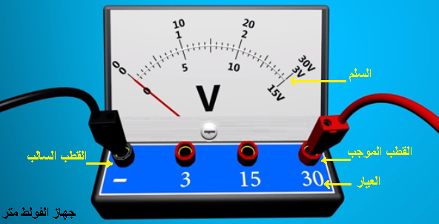  ⇜ ما هو الجهاز المستعمل لقياس التوتر الكهربائي؟  ⇜ لماذا نقوم بتصفير الجهاز قبل القياس؟  ⇜ ما هو العيار في جهاز الفولط متر؟ ولم نختار أكبر قيمة له في بداية القياس؟  ◄ حقق الدارة الكهربائية الموالية:  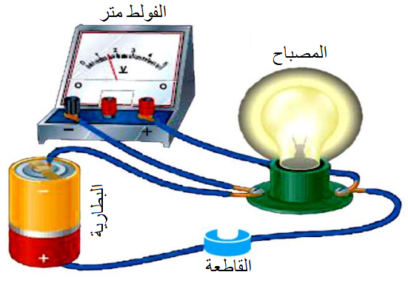  ♦ أكمل الجدول التالي:  ◄ اتمام العبــــــــــــــارة:  التوتر الكهربائي يعبر عن الاختلاف في الحالة الكهربائية بين موضعين من الدارة الكهربائية، يرمز له بالرمزU و يقاس بجهاز الفولط متر الذي يربط على التفرع في الدارة الكهربائية و وحدة قياسه هي الفولط. ويرمز له بالرمز (v) من أجزائه الميلي فولط (mv) و من مضاعفتها الكيلو فولط (kv).  6 V 4.5 V 1.5 V دلالة المصباح  ................. ................. ................. شدة الإضاءة  V.... V.... V.... شدة التوتر  ◄ اتمم العبارة التاليـــــــــــــــــة:  - شدة التيار الكهربائي تعبر عن سرعة................ عبر النواقل ،  يرمز لها بالرمز ... و تقاس بجهاز ................. الذي يربط على  .................. في الدارة الكهربائية ، و وحدة قياسها هي ....... و يرمز لها بالرمز .... من أجزائها .... و من مضاعفتها ....  التقويم التحصيلي:  الأمبير متر الموصول مع المولد إبرته تشير إلى 70 في السلم mA 100  مع العلم أنه استخدم العيار mA100.  - أحسب قيمة شدة التيار الخارجة من المولد ؟  الفولط متر الموصول مع المولد إبرته تشير إلى 5 في السلم V 15  مع العلم أنه استخدم العيار V15.  - أحسب قيمة التوتر الكهربائي بين طرفي المولد ؟ | ♦ تحضير الوسائل المطلوبة.  ♦ يلاحظون الوثيقة المقابلة.  ♦ يقومون بتدوين الفرضيات.  يشاهد الوضعية عن طريق المحاكاة:  https://youtu.be/flXa_pZ4rRc  الملاحظات:  ■ النموذج المائي:  ⇜ ينشأ التيار المائي نتيجة الاختلاف في مستوى ارتفاع الماء بين الإناءين A و B، يستمر تدفق التيار المائي من A إلى B حتى يصبح مستوى الماء متساويا في الإناءين.  ■ النموذج الكهربائي:  ⇜ تتحرك الدقائق الكهربائية نتيجة وجود اختلاف في الحالة الكهربائية بين القطبين.  الاختلاف في الحالة الكهربائية يتسبب في حركة الدقائق التي تنشأ تيارا كهربائيا مستمرا.  ⏎ التوتر الكهربائي:  يعبر عن الاختلاف في الحالة الكهربائية بين نقطتين من الدارة الكهربائية.  ♦ تحضير الوسائل المطلوبة.  ♦ يلاحظون الوثيقة المقابلة.  ♦ يقومون بتدوين الفرضيات.  يشاهد الوضعية عن طريق المحاكاة (ابتداءا من الدقيقة 7:12) :  https://www.youtube.com/watch?v=flXa_pZ4rRc  الملاحظات :  ⇜ الجهاز المستعمل لقياس التوتر الكهربائي الفولط متر.  ⇜ نقوم بتصفير الجهاز قبل القياس لـحماية الجهاز من التلف.  ⇜ العيار في جهاز الفولط متر هو توتر التيار الموافقة لأعظم انحراف للمِؤشر.  - نختار أكبر قيمة له في بداية القياس وذلك  لحماية الجهاز من التلف و التخريب.  العلاقة التي تطبقها لقراءة قيمة التوتر الكهربائي على جهاز الفولط متر هي:  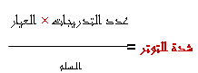  ♦ يقومون بعملية القياس ثم يسجلون على الجدول:  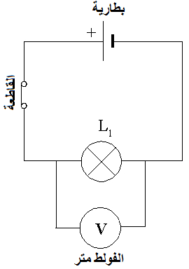  6 V 4.5 V 1.5 V دلالة المصباح  قوية عادية ضعيفة شدة الإضاءة  V.... V.... V.... قيمة التوتر  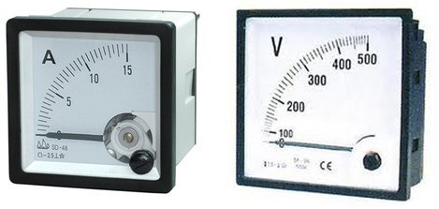
المراجع :المنهاج، الوثيقة المرافقة، مواقع الانترنيت، الكتاب المدرسي، مذكرات سابقة.

ما يكتبــــــــــــه التلميـــــــــــــــــذ(ة)


بسم الله الرحمان الرحيم التاريخ : يوم .................................
الميدان : الظواهر الكهربائية. الحصة التعلمية: التوتر الكهربائي.
⦿ توتر التيار الكهربائي.
مفهوم التوتر الكهربائي:
⦁ أحقق مخطط الدارة الكهربائية:
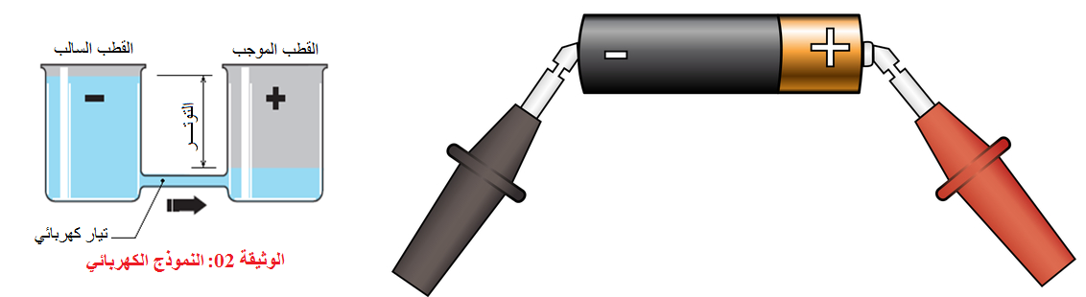
الملاحظـــــــــــــــــات :
▪ تتحرك الدقائق الكهربائية نتيجة وجود اختلاف في الحالة الكهربائية بين القطبين.
▪ الاختلاف في الحالة الكهربائية يتسبب في حركة الدقائق التي تنشأ تيارا كهربائيا مستمرا.
التوتر الكهربائي:
يعبر عن الاختلاف في الحالة الكهربائية بين نقطتين من الدارة الكهربائية.
⦿ جهاز الفولط متر.
بالاعتماد على الوثيقة 06 ص 80: ( الكـــتاب المدرســـــي ).
الملاحظات :
⦁ الجهاز المستعمل لقياس التوتر الكهربائي الفولط متر.
⦁ نقوم بتصفير الجهاز قبل القياس لـحماية الجهاز من التلف.
⦁ العيار في جهاز الفولط متر هو توتر التيار الموافقة لأعظم انحراف للمِؤشر.
- نختار أكبر قيمة له في بداية القياس وذلك لحماية الجهاز من التلف و التخريب.
العلاقة التي تطبقها لقراءة قيمة التوتر الكهربائي على جهاز الفولط متر:
$$الكهربائي التوتر =\frac{التدريجات عدد×العيار}{السلم}$$
الاستنتــــــــــــاج:
التوتر الكهربائي يعبر عن الاختلاف في الحالة الكهربائية بين موضعين من الدارة الكهربائية، يرمز له بالرمزU و يقاس بجهاز الفولط متر الذي يربط على التفرع في الدارة الكهربائية و وحدة قياسه هي الفولط، ويرمز له بالرمز (v) من أجزائه الميلي فولط (mv) و من مضاعفتها الكيلو فولط (kv).
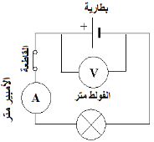
⦿ التقويم التحصيلي:
الأمبير متر الموصول مع المولد إبرته تشير إلى 70 في السلم mA 100 مع العلم أنه استخدم العيار mA100.
- أحسب قيمة شدة التيار الخارجة من المولد ؟
الفولط متر الموصول مع المولد إبرته تشير إلى 5 في السلم V 15 مع العلم أنه استخدم العيار V15.
- أحسب قيمة التوتر الكهربائي بين طرفي المولد ؟

